Герой нашей семьи

Бушунц Владимир, ученик 4б класса
МБОУ СОШ №8, г.Петровск
Бушунц Кристина, студентка 1 курса
Саратовского социально-экономического института
РЭУ им. Г.В. Плеханова, г.Саратов

В статье говорится о герое семьи, об его жизни и участии в Великой Отечественной войне, о сохранении памяти.

Ключевые слова: история, Великая Отечественная война, память, семья, прадедушка.

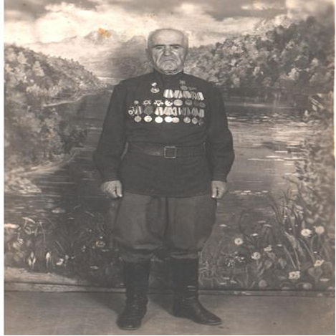

Великая Отечественная война. Эти три заветных слова до боли знакомы каждому человеку, живущему сегодня. Война - самое страшное событие за время возникновения человечества. Страницы истории России открывают нам немало вооруженных событий, через которые прошла наша Родина. Но великая Отечественная война оставила самый большой след в сердцах живущих сегодня.
Знаете ли вы хоть одну семью, не хранившую память о событиях военных лет? Мы не знаем. Не удивительно, что одна из строк песни известного всем фильма звучит так: «Нет в России семьи такой, где не памятен свой герой». Война у каждой семьи ассоциируется со своим героем, и это не случайно. С начала военных событий в нашей стране каждый ее житель встал на защиту своей Родины. Через множество трудностей, расставаний прошли женщины, провожая мужчин на фронт. Миллионы жизней остались там, на полях сражений. Каждый из участников войны - герой, будь это женщина или мужчина, ребенок или взрослый человек. Конечно, не всех сегодня знают жители нашей страны по имени, но, несмотря на это, они все равно останутся героями, подарившими нам жизнь.
Наша семья трепетно хранит в сердце память о человеке, который встал на защиту своей страны. О нем не знает Россия, о нем не знает весь мир, но о нем, хоть и немного, знаем мы - люди, передающие эту информацию сквозь поколения семьи. Герой семьи - наш прадедушка - Бушунц Рубен Арустамович. К сожалению, сегодня мы мало что знаем об этом человеке, ведь передавая информацию из уст в уста, из поколения в поколение, что-то навсегда забывается. Наш прадедушка родился в 1920 году в селе Карачинар Шаумяновского района. В 19 лет его забрали служить на Украину. В начале Великой Отечественной войны он был командиром взвода мотострелкового полка, младшим лейтенантом, но позже его звание повысили до звания лейтенанта. Когда в 1942 году прадедушка воевал в Киеве, он получил ранение и лежал в госпитале около месяца, но, несмотря на это, снова возвратился на фронт на передовую. Второе ранение он получил там же - в Киеве. На этот раз фашистская пуля попала в ногу, но ни одно ранение не останавливало в нем желания продолжить воевать. Спустя некоторое время его звание снова было повышено до звания старшего лейтенанта, тогда он стал командовать батальоном штрафников. Через много трудностей пришлось пройти прадеду за все время войны: два ранения, расставание с семьей, опасность не вернуться, но желание победить, сделать все, чтобы защитить свою Родину, помогло ему преодолевать сложности. Рубен Арустамович прошел всю войну и вернулся домой. Умер прадедушка спустя много лет после войны в 1992 году.
Мы знаем его по рассказам - по тем, что дедушка рассказывает уютными семейными вечерами. Мы знаем его по фотографии, на которой он гордо стоит в костюме, а на нем много медалей: «За отвагу», «За оборону Киева» и т.д. Мы гордимся, ведь он сделал свой вклад в легендарную победу, не побоявшись трудностей. Мы гордимся им и сохраняя память, рассказываем о нем следующим поколениям.

